第18课 在幻灯片中插入图片
一、教材分析
本课是“WPS演示”模块的第3课，主要安排了在幻灯片中插入来自文件的图片、在线图片、自选图形的基本操作方法。它建立在学生掌握了一定幻灯片制作的基础上。学生通过插入图片，做成图文并茂的幻灯片。本课的内容对学生掌握幻灯片制作的基本方法以及美化幻灯片有着重要的地位和作用。学生掌握后，能创作出富有个性色彩的作品，由此可以充分调动学生的学习积极性，培养学生学习计算机的兴趣。
二、学情分析
本课面向的是小学四年级的学生，通过之前对“WPS文字”的学习，多数学生已经掌握了如何在“WPS文字”中插入图片以及调整图片操作方法。将在“WPS文字”中学到的“知识迁移”到“WPS演示”中，进一步内化插入图片的有关知识技能，为今后制作完整的演示文稿作品做好铺垫。
三、教学目标与要求
1. 掌握在幻灯片中插入来自文件的图片、在线图片、自选图形的基本操作方法。
2. 能综合运用所学知识，创作图文并茂的作品。
3. 培养学生欣赏他人的良好品质和创新意识。
四、教学重点与难点
1. 重点：插入图片文件、在线图片、自选图形的基本操作方法。
2. 难点：插入在线图片。
五、教学方法与手段
采用项目活动教学法和迁移教学法，以任务为主线，教师引导与学生自学、互助相结合。学生在学习中通过知识迁移、自主探究、协作学习等方式，提高学生的认知水平和实践操作能力，以达成本节课的学习目标。
六、课时安排
安排1课时。
七、教学准备
1. 中国传统节日演示文稿初稿以及部分图片。
2. 中秋节部分图片素材。
八、教学过程
（一）创设情境，新课导入
同学们，中华民族是一个有着悠久历史的民族，五千年的灿烂文化沉淀至今，形成了许多特色鲜明的传统节日，说一说你知道哪些传统节日？（春节、元宵节、清明节、端午节、七夕节……）
今天老师给大家带来了两件以“中秋”为主题的电子小报作品(如图1、图2所示），对比一下，说一说哪一幅更吸引你，为什么？
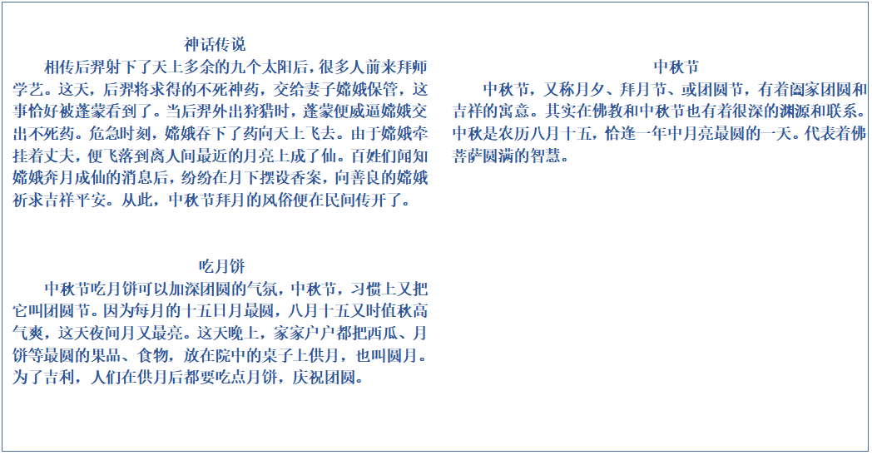
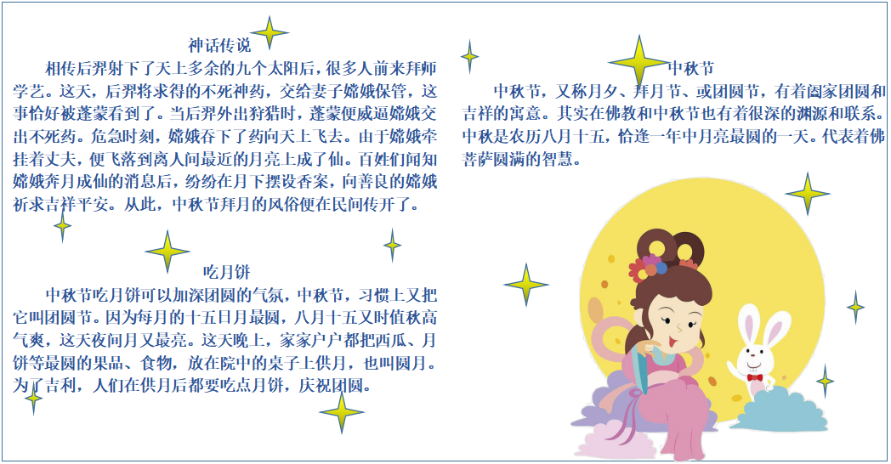

图1 图2
第二幅作品既有文字，又有图片，使得作品图文并茂、赏心悦目。如果我们在幻灯片里插入契合主题的图片，也会让我们的作品更加精美。（板书：在幻灯片中插入图片）
【设计意图】通过对比，发现在幻灯片中插入图片的优点，图文并茂、形象生动，激发学生的求知欲。
（二）小组合作，规划作品
讨论：要做出图文并茂的“中秋节”主题演示文稿，需要添加哪些内容？
规划：小组合作，完成“中秋节”幻灯片的作品规划单。(如表1所示）
表1 作品规划单
主题
主要内容
  □文字 □图片 其他：
实现效果  （素材要求） | 2.  3.  4.
汇报：各小组交流讨论作品规划单。
【设计意图】首先引导学生规划作品。在作品设计的过程中，培养学生规划的意识，这也是信息素养养成的重要一步。
（三）自主探究，初设文稿
在“WPS文字”模块的学习中，我们已经学习了插入图片的方法，那么在“WPS演示”中插入图片可以用同样的方法吗？请一位同学带着我们一起试着插入桌面上的“图片1”文件。
活动1：插入图片文件。
老师为大家准备了一些传统节日的相关图片，你能从中找出中秋节特有的习俗和文化图片，并插入到空白幻灯片中吗？
活动要求：在“中国传统节日”幻灯片后插入一张新的幻灯片，根据教材范例，插入合适的图片，并完善标题和文字说明。
展示作品。(如图3、图4所示）
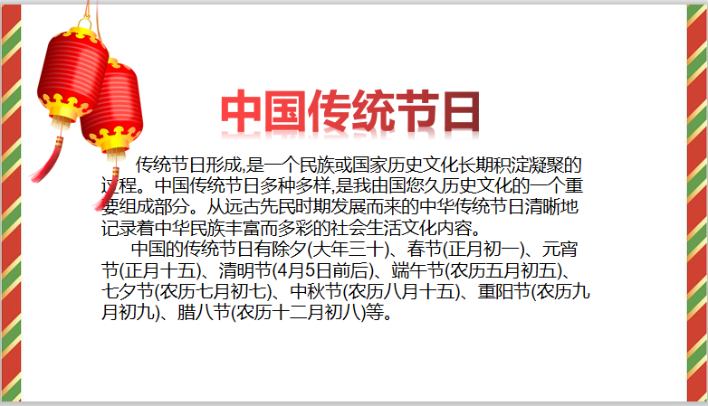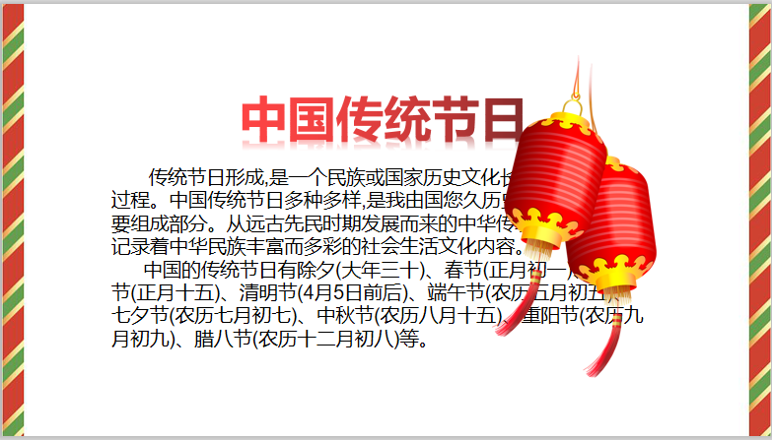
图3 图4
比一比：两张幻灯片插图，你觉得哪一张摆放得更合理一些？
议一议：你想给第二张幻灯的作者提什么建议？并演示。
小结：
1. 图片的位置和大小设置将直接影响幻灯片的美观。
2. 需要选择与幻灯片文字内容相关的图片，才能起到烘托主题的作用。
学生自查问题，修改作品。
分析演示：需要插入多张图片时，可以选择合适的母版版式，分别插入图片。
模仿操作：在自己的计算机上完成插入本地图片。
【设计意图】培养学生根据作品需求选择图片的能力，拓展学生思维，培养学生迁移探究的能力。逐步引导学生根据具体情况，选择高效操作方法的能力。
（四）自学视频，充实文稿
计算机本地图片是有限的，有时候不能满足用户的需求，WPS演示给用户提供了大量的在线图片，为用户提供了方便。
活动2：插入“在线图片”。
- 播放微视频：演示如何插入在线图片。
- 尝试操作：根据汇报结果，插入合适的在线图片。(如图5所示）
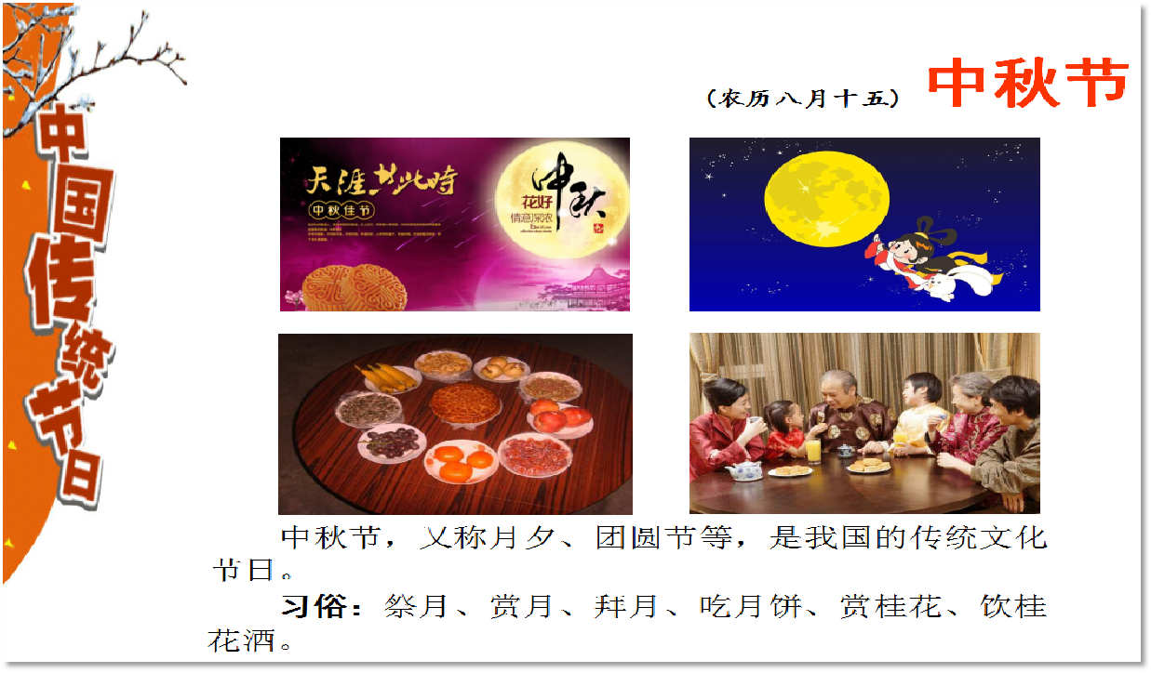
图5
- 探究：利用“图片工具”选项卡中的命令对插入的图片进行编辑，根据需要选择几个试一试，你有什么发现？
（五）知识迁移，美化文稿
同学们学会了插入图片来美化自己的幻灯片，但如果图片过多，会给人留下喧宾夺主的感觉。为了美化版面，我们还可以用一些简单的图形进行点缀。这些小图形就是自选图形。
在“WPS文字”单元我们学习过插入形状素材，请小组内合作，尝试在幻灯片中插入自选图形。
活动3：插入自选图形。
活动要求：选定“中国传统节日”幻灯片，在合适的地方插入“星与旗帜”中的“十字星形”，复制并调整到合适的位置。(如图6所示）
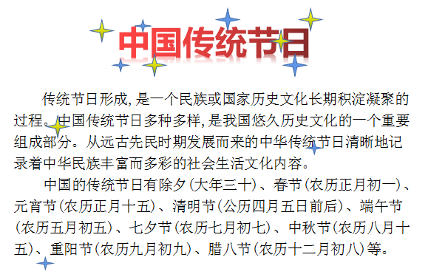
图6
思考：
1. 自选图形插入时有哪些注意点？（大小合适，色彩协调）
2. 插入多个相同的自选图形有什么快捷方法？（复制、粘贴）
【设计意图】插入图片(本地图片、在线图片、“形状”自选图形)主题活动主要分为三个步骤，插入图片充实版面，根据在线图片美化版面，根据自主创新插入组合形状素材，层层递进，步步提高。
（六）自主练习，实践内化
活动3：小组协作，自选创作
请每个小组各选择一个传统节日作为主题，完成一个WPS演示作品。
要求：1. 每件作品至少包含3张幻灯片。
2. 突出节日特色，图文并茂。
展示作品。
【设计意图】激发学生创作的兴趣，提高知识应用能力，培养学生创新实践精神，提高学生审美能力。
（七）课堂总结，建构认知
利用思维导图总结本节课的内容。
对照规划单，我们实现了在幻灯片中插入来自文件的图片、在线图片和自选图形，设计出了图文并茂的作品。插入的图片要突出主题、大小合适、布局合理、色彩协调，这样才能够真正美化幻灯片，做到赏心悦目。
【设计意图】通过自我评价、师生共评等评价方式，让学生了解自己的操作水平，了解其他同学的学习情况，达到共同提高的目的。
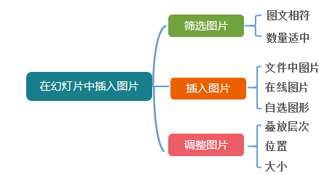

【教案设计：李静（盐城市亭湖小学）】

